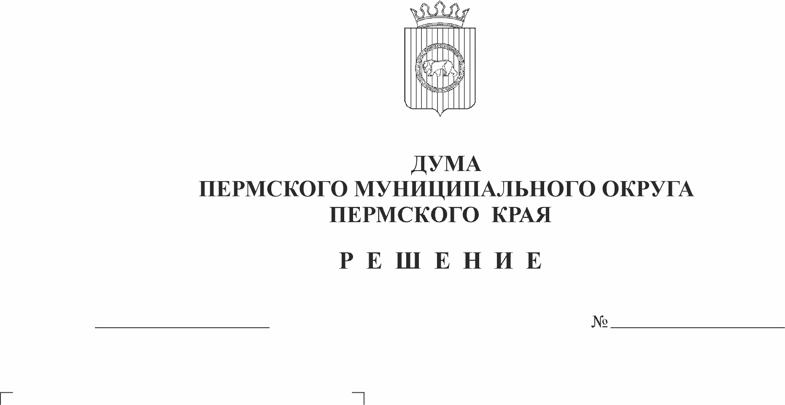
О протесте прокурора Пермского района Пермского края
258-п
29.02.2024
Рассмотрев протест прокурора Пермского района Пермского края от 12 февраля 2024 г. № 2-20-2023/Прдп40-24-20570032 на решение Думы Пермского муниципального округа Пермского края от 15 декабря 2023 г. № 272 «Об утверждении прогнозного плана приватизации муниципального имущества Пермского муниципального округа Пермского края на 2024 год и плановый период 2025 и 2026 годов», в соответствии с частью 2 статьи 23 Федерального закона от 17 января 1992 г. № 2202-1 «О прокуратуре Российской Федерации»
Дума Пермского муниципального округа Пермского края РЕШАЕТ:
1. Протест прокурора Пермского района Пермского края на решение Думы Пермского муниципального округа Пермского края от 15 декабря 2023 г. № 272 «Об утверждении прогнозного плана приватизации муниципального имущества Пермского муниципального округа Пермского края на 2024 год и плановый период 2025 и 2026 годов» отклонить.
2. Настоящее решение вступает в силу со дня его подписания.
3. Опубликовать (обнародовать) настоящее решение в бюллетене муниципального образования «Пермский муниципальный округ» и разместить на официальном сайте Пермского муниципального округа в информационно-телекоммуникационной сети Интернет (www.permokrug.ru).
4. Контроль за исполнением решения возложить на комитет Думы Пермского муниципального округа Пермского края по местному самоуправлению и социальной политике.

Председатель Думы
Пермского муниципального округа Д.В. Гордиенко

